ФЕДЕРАЛЬНОЕ АГЕНТСТВО ЖЕЛЕЗНОДОРОЖНОГО ТРАНСПОРТА
Федеральное государственное бюджетное образовательное учреждение высшего образования
«ПЕТЕРБУРГСКИЙ ГОСУДАРСТВЕННЫЙ УНИВЕРСИТЕТ ПУТЕЙ СООБЩЕНИЯ Императора Александра I»

Кафедра «Информационные и вычислительные системы»
Дисциплина «ОСНОВЫ МИКРОЭЛЕКТРОНИКИ И СХЕМОТЕХНИКИ»

ОТЧЁТ
ПО ЛАБОРАТОРНОЙ РАБОТЕ № 4
Тема: «Комбинационные устройства»

Выполнил студент  Факультет: АИТ  Группа: ИВБ-211 | Шефнер А.
Проверил: | Гильванов Р. Г.

Санкт-Петербург
2024
Введение
Цель работы
исследовать работу типовых комбинационных уст ройств.
Задание
- Исследование шифратора:
- Собрать в программе Electronics Workbench схему шифратора на основе модели микросхемы 74148.
- Исследовать работу шифратора.
- Составить таблицу истинности для шифратора.
- Исследование дешифратора/демультиплексора:
- Линейный дешифратор 3 в 8.
- Для построения дешифраторов необходимо использовать модели микросхем из предлагаемых в программе Electronics Workbench. Например, 74138
- Составить таблицу истинности дешифратора.
- Исследование мультиплексора (логическая структура):
- Собрать в программе Electronics Workbench схему мультиплексора 8
в 1, представленную на рис. 9.
- С помощью логического анализатора получить диаграммы работы мультиплексора.
- Описать работу мультиплексора в аналитической форме, задав функцию f(y).
Основная часть

Задание 1
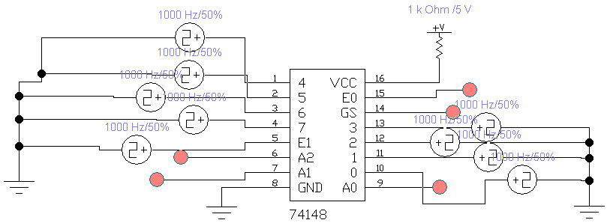
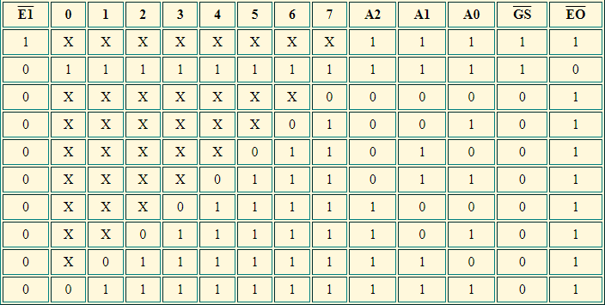

Микросхема 74148 представляет собой 8-разрядный приоритетный шифратор. Эта микросхема принимает на вход информацию в виде 8 логических сигналов (так называемых «data lines») и определяет номер активной линии (с индексом от 0 до 7) с наименьшим порядковым номером, на которой присутствует логическая единица. Номер этой активной линии выводится на выходы шифратора в кодированной форме.

Принцип работы шифратора на основе 74148 заключается в следующем:
1. Когда на вход микросхемы поступают логические сигналы (0 или 1) на data lines, шифратор определяет номер активной (включенной сигналом 1) линии.
2. Активная линия определяется по принципу приоритета: линия с меньшим порядковым номером имеет более высокий приоритет.
3. Номер активной линии выводится на выходы шифратора в двоичной кодировке.
Пример схемы шифратора на основе микросхемы 74148:
Схема может включать 8 входов (0-7), которые подаются на микросхему 74148. Выходы микросхемы выводят двоичное кодирование номера активной линии.
Например, если активной линией является 3, на выходах шифратора будут соответствующие сигналы, которые кодируют число 3 в двоичной системе, как 8-3 (101).
4. Также на схеме будет присутствовать логический элемент "Enable", который контролирует работу шифратора. Если сигнал Enable равен 1, шифратор активен и выдает кодирование активной линии. Если сигнал Enable равен 0, шифратор игнорирует входные данные и выходы остаются неопределенными.

Задание 2
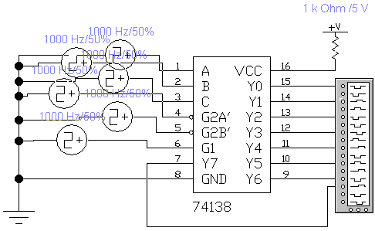

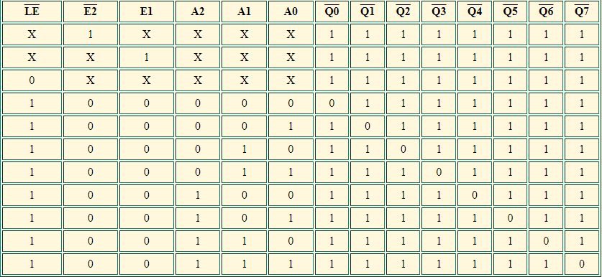

Когда 3-разрядный код поступает на три входа (АО, А1 и А2) микросхемы 74138, на соответствующем этому коду выходе Q устанавливается 0, а на остальных выходах 1. Однако это происходит лишь в том случае, если на разрешающие входы E1 и E2 микросхемы 74138 подается 0, а на вход Е3 — 1.
Такая комбинированная возможность отпирания схемы позволяет легко расширить ее до дешифратора 1 из 32, параллельно подключив к схеме четыре микросхемы 74138 и один инвертор.

Задание 3
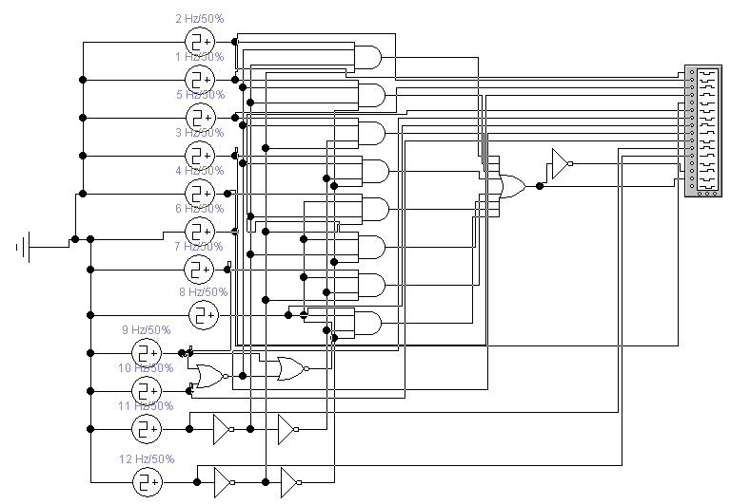
Диаграмма
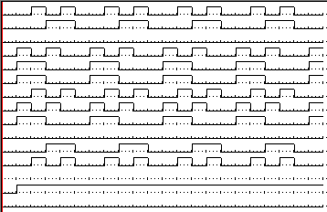

Мультиплексор 8 в 1 представляет собой цифровое устройство, которое имеет 8 входов и 1 выход. Входы мультиплексора сконфигурированы таким образом, чтобы принимать данные, которые будут передаваться через мультиплексор на его выход. Сигналы выбора входа, которые могут использоваться как приоритетные сигналы, позволяют выбирать, какой из входов будет подключен к выходу мультиплексора.

f(Y) - выходная функция мультиплексора D[S2S1S0] - входные данные, выбранные на основе значений входных линий выбора S2, S1 и S0 Входные линии выбора S2, S1 и S0 используются для определения того, какая из восьми входных линий данных должна быть направлена на выходную линию. Двоичное значение входных линий выбора соответствует номеру выбранной входной линии данных. Например, если S2S1S0 = 000, то выходная линия Y будет равна D0.

